新 书 推 荐

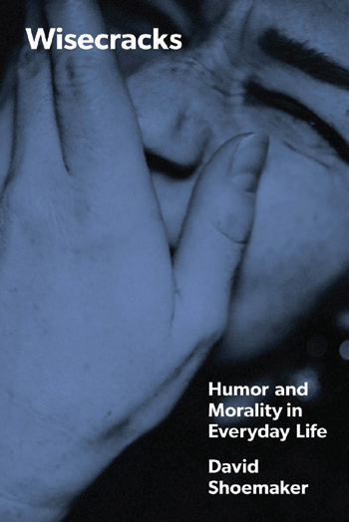
中文书名：《玩笑话：日常生活中的幽默与道德》
英文书名：Wisecracks：Humor and Morality in Everyday Life
作 者：David Shoemaker
出 版 社：The University of Chicago Press
代理公司：ANA/Jessica
页 数：256页
出版时间：2024年5月
代理地区：中国大陆、台湾
审读资料：电子稿
类 型：大众哲学
Best Sellers Rank:
#427 in Social Philosophy
#778 in Self-Help & Psychology Humor

内容简介：

一位哲学家论证了好的幽默（即使在道德上存在问题）的重要性。

良好的幽默感是美好生活的关键，但开过了头的玩笑会让任何人陷入麻烦。界限在哪里并不像看起来那么简单。毕竟，即使是朋友之间最天真无心的俏皮话，也依赖于欺骗、讽刺和刻板印象，并且经常冒着不尊重、刻薄和伤害的风险。那么我们该如何面对这种困境而又不太把自己当回事呢？

在《玩笑话》一书中，哲学家大卫·舒梅克（David Shoemaker）研究了幽默与道德之间的这种相互作用，并最终认为，即使是道德上可疑的幽默也是道德生活的重要组成部分。舒梅克展示了家人和朋友之间即兴的“玩笑话”——与有剧本的单口相声、小品或连续剧不同——如何帮助我们发展一项基本的人类技能：在悲剧中继续寻找乐趣的能力。在发展一种新的幽默伦理来为有问题的嘲讽辩护的过程中，《玩笑话》为幽默作为人类生活中的治愈存在提供了一个强有力的佐证。

作者简介：

大卫·舒梅克（David Shoemaker）是康奈尔大学的哲学教授。他是两本书的作者，包括《边缘的责任》（Responsibility from the Margins）。

媒体评价：

“清晰而引人注目。舒梅克提供了一个令人愉快的幽默探索，值得考虑。如果有的话，这是一本适合你在浴室里阅读的书。”
——拉维尔·安德森，雪城大学

“在这本极具可读性的书中，舒梅克提出了一个简单的问题:我们应该拿什么开玩笑，怎么开玩笑?幽默在我们生活中的价值是什么?他令人惊讶的原创回答读起来令人愉悦，诙谐而严谨，并没有回避必要但有争议的攻击性幽默讨论。这本书应该成为一本关于哲学和幽默的经典。”
——伊丽莎白·布雷克，莱斯大学

全书目录：

简介
第一部分：幽默、道德以及它们之间的关系
第一章. “你必须在场！”：幽默的本质
第二章. “这一点也不好笑！”：道德如何影响（或不影响）幽默
第二部分：道德上麻烦的玩笑话：导览
第三章. “回到我在南部的时候......”：欺骗性的玩笑话
第四章. “解雇！”：嘲弄、不幸和卑鄙
第五章. “有人应该扔给那些男孩一个篮球！”：刻板印象的幽默
第三部分：寻找乐趣
第六章. “我能感受到你幽默的痛苦”：有缺陷的幽默感，有缺陷的道德感
第七章. “永远看向死亡的光明面”：如何以及为什么在痛苦和悲剧中找到乐趣
结论
致谢
注释
参考文献
索引

感谢您的阅读！
请将反馈信息发至：版权负责人
Email：Rights@nurnberg.com.cn
安德鲁·纳伯格联合国际有限公司北京代表处
北京市海淀区中关村大街甲59号中国人民大学文化大厦1705室, 邮编：100872
电话：010-82504106, 传真：010-82504200
公司网址：http://www.nurnberg.com.cn
书目下载：http://www.nurnberg.com.cn/booklist_zh/list.aspx
书讯浏览：http://www.nurnberg.com.cn/book/book.aspx
视频推荐：http://www.nurnberg.com.cn/video/video.aspx
豆瓣小站：http://site.douban.com/110577/
新浪微博：安德鲁纳伯格公司的微博_微博 (weibo.com)
微信订阅号：ANABJ2002


